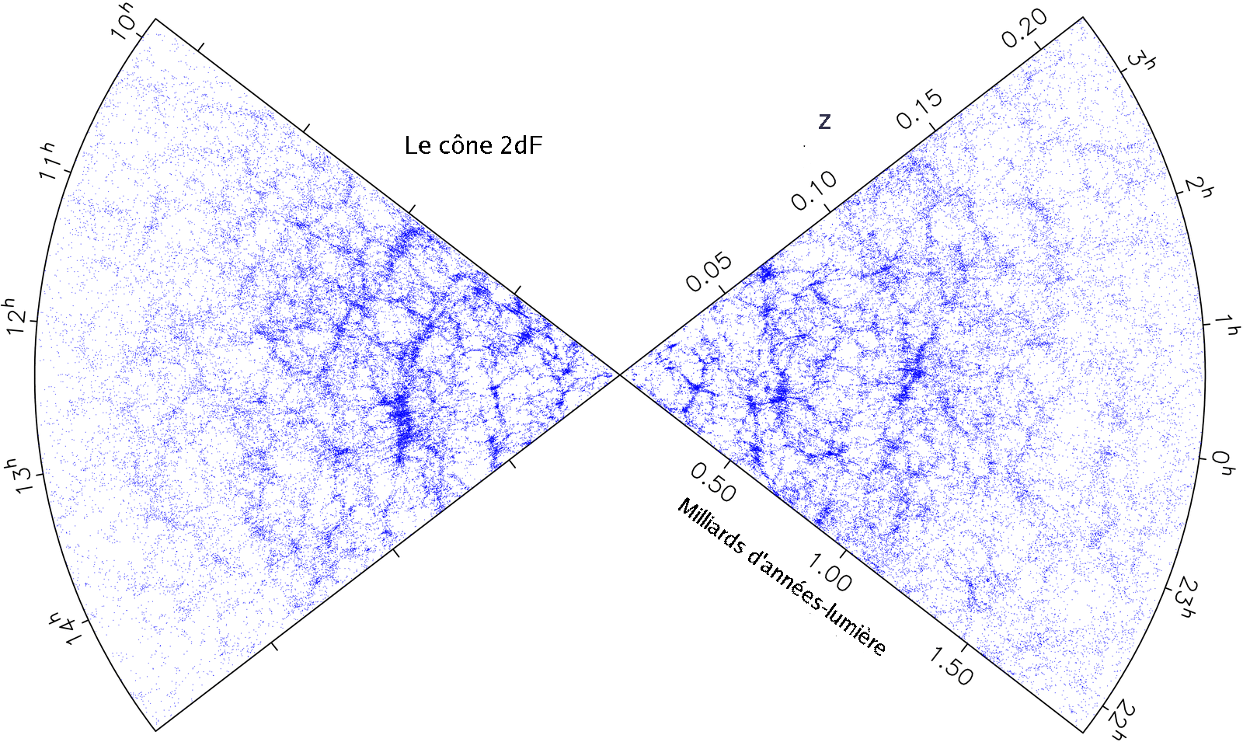

Figure 4-1 : Cartographie à trois dimensions des grandes structures de l’Univers
En plus des deux dimensions dans le plan du ciel, la troisième dimension est obtenue par la mesure des vitesses ou décalages vers le rouge de 221 000 galaxies, ici dans le survey 2dF ("2degree field"), effectué sur un champ de 2 degrés dans le ciel, avec l’AAT (Anglo-Australian Telescope). Chaque point de cette carte est une galaxie, dont la vitesse donne la distance, qui est portée sur l’axe radial, en milliards d’années-lumière. La cartographie est complète jusqu’à 1,5 milliard d’années-lumière. Les galaxies sont distribuées en amas et super-amas, le long d’une structure filamentaire, entourant des vides en forme de bulles, le tout ressemblant à du gruyère.
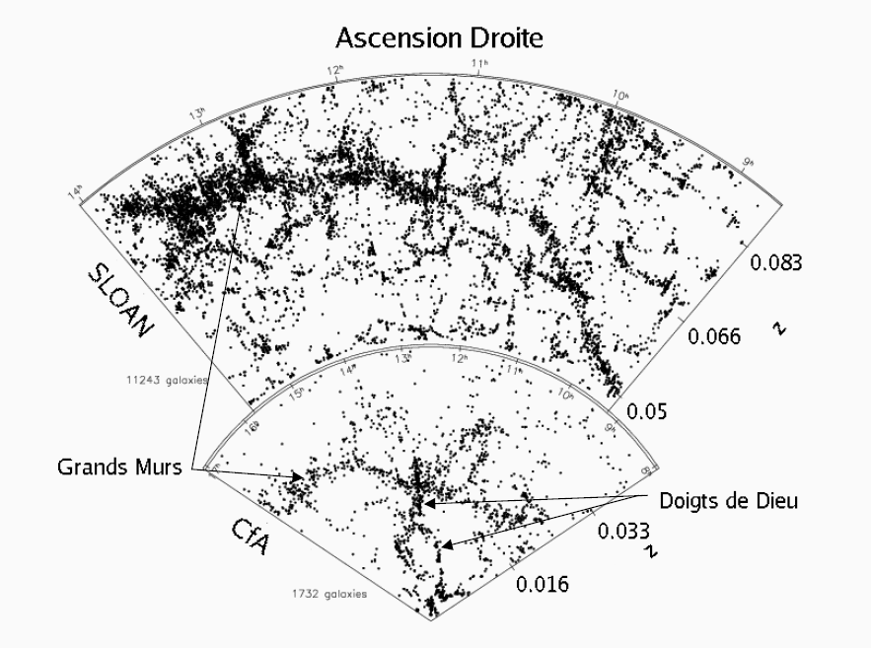

Figure 4-2 : De grands murs de galaxies apparaissent en coupe.
Sur cette figure sont comparées deux tranches d’Univers, l’une cartographiée par le relevé SDSS (Sloan Digital Sky Survey, tranche de 4 degrés, en haut) et l’autre par le CfA (Center for Astrophysics, tranche de 12 degrés, en bas). Les « Grands Murs » de galaxies sont de tailles toujours plus grandes dans les divers relevés, aussi grands que la taille de la tranche d’Univers explorée (d’après Gott et al 2005). La tranche du CfA montre bien le phénomène des structures radiales qui ne sont que des filaments artificiels, dirigés vers l'observateur. Ces structures sont des artefacts, dues à des vitesses particulières, qui se superposent à l’expansion, appelées « doigt de Dieu », ici correspondant à l’amas de Coma.

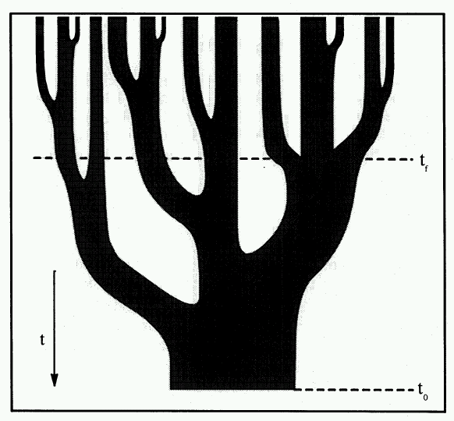

Figure 4-3 : Représentation schématique d’un arbre de fusion, où un halo de matière noire correspondant à une galaxie comme la Voie Lactée (tronc de l’arbre en bas) se forme par fusion successive de halos plus petits. Le temps croît du haut vers le bas, et la largeur des branches de l’arbre représente la masse des divers halos qui vont fusionner pour donner le halo final. Les lignes horizontales en pointillé montrent le temps présent t₀ et le temps de formation t_{f}, défini comme le temps au bout duquel s’est formé un halo parent contenant au moins la moitié de la masse du halo final (d’après Lacey & Cole 1993).

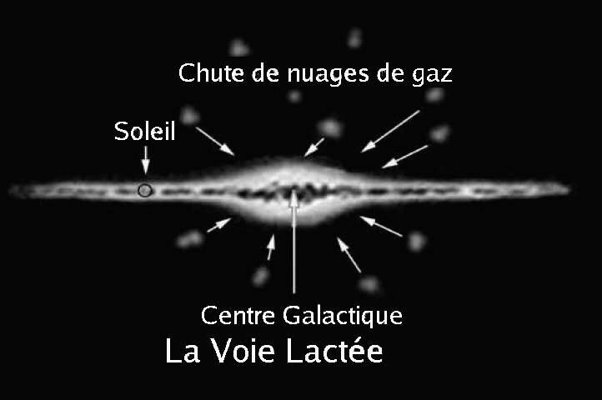

Figure 4-4 : Représentation de la Voie Lactée avec son disque vu par la tranche, le Soleil se situant vers le bord du disque d’étoiles. La traînée noire correspond à la poussière, signature du disque mince et jeune. Dans le scénario d’effondrement monolithique, la sphère de nuages de gaz initiale s’effondre en chute libre pour former peu à peu le disque, et les étoiles qui se forment pendant l’effondrement conservent globalement leur morphologie sphéroïdale, et constituent le halo stellaire, où la métallicité est corrélée avec l’excentricité des orbites.

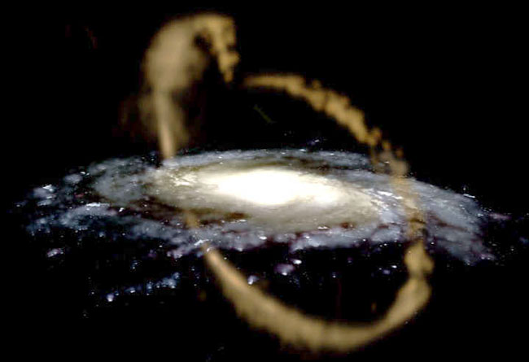

Figure 4-5 : Vue d’artiste de notre Galaxie, la Voie Lactée, entourée d’un courant d’étoiles.
De nombreux courants stellaires et débris de marée ont été découverts récemment dans le halo et autour de la Voie Lactée. Cette vue d’artiste montre le courant des étoiles qui viennent d’être "épluchées" de la galaxie naine du Sagittaire, et qui vont longtemps suivre son ancienne orbite autour de la Voie Lactée. Plusieurs traînées de débris de marée ont ainsi été identifiées, avec de faibles métallicités, montrant que notre Galaxie est encore en train d’absorber de nombreuses petites galaxies voisines.

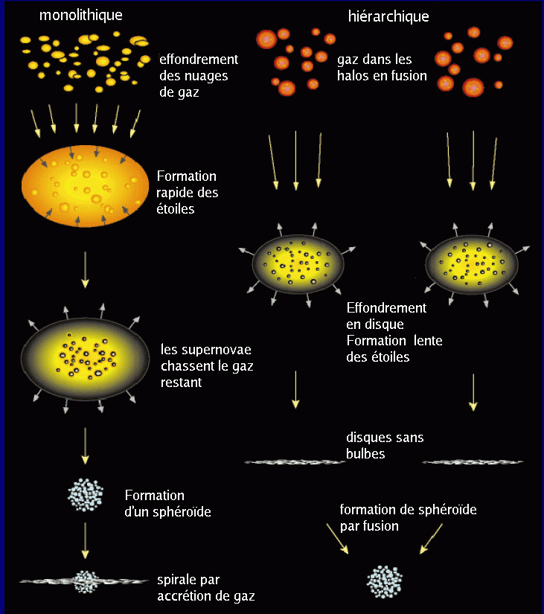

Figure 4-6 : Comparaison entre deux des principaux scénarios de formation des galaxies, l’effondrement monolithique et la formation hiérarchique par fusion. A gauche, un ensemble de nuages de gaz s’effondre quasi en chute libre sous sa propre gravité. Le temps de refroidissement et de formation d’étoiles est comparable au temps de l’effondrement, de l'ordre de centaines de millions d'années, et des étoiles commencent à se former dans un système sphéroïdal, avant même que le gaz ait eu le temps de s’aplatir en un disque. Après contraction, et rejet du gaz par vents et explosions stellaires, une galaxie elliptique ou un bulbe sphéroïdal est formé, au bout de 1-2 milliards d'années. Ce scénario monolithique a besoin d’accrétion ultérieure de gaz pour former les disques de galaxies spirales.
A droite : le gaz s’effondre plus vite, et le temps de refroidissement/formation d’étoiles est plus long. Le gaz a le temps de s’aplatir en disque, et les étoiles se forment ensuite dans le disque. Les disques se forment donc avant les bulbes dans ce scénario. La formation de sphéroïdes ou de galaxies elliptiques se fait alors par fusion de galaxies spirales (d’après Ellis et al 2000).

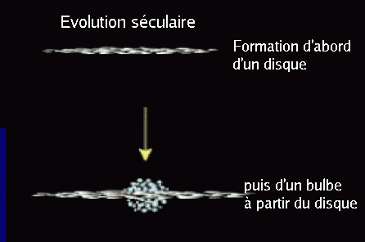

Figure 4-7 : Scénario d’évolution séculaire : Un disque de gaz et d’étoiles est instable et forme des ondes de densité spirales et des barres. Ces asymétries font tomber la matière vers le centre. Par des effets de résonance entre la barre et les étoiles, celles-ci sont soulevées au-dessus du plan, et peuvent former un bulbe. Certains bulbes seraient ainsi formés à partir du disque. Ce processus peut être entretenu tant que la galaxie acquiert de la matière et du gaz de l’extérieur.

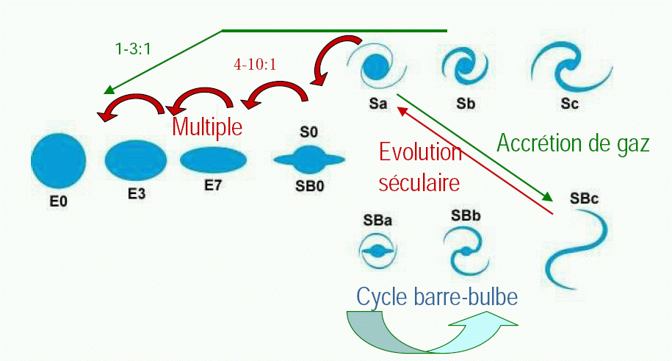

Figure 4-8 : Evolution des galaxies selon la "séquence de Hubble".
Les scénarios possibles d’évolution des galaxies, combinant le scénario hiérarchique et l’évolution séculaire, sont reportés ici sur la séquence de Hubble, classification des galaxies selon deux branches qui fusionnent en une seule comme le fait un diapason. Une galaxie peut passer de la branche « normale » (en haut) à « barrée » (en bas) par instabilité gravitationnelle d’un disque froid (par exemple, juste après l’accrétion de gaz externe). La barre peut aussi se détruire, par flot du gaz vers le centre. Les résonances entre étoiles et barre peuvent engendrer la formation d’un bulbe. Le rapport bulbe/disque croît alors et les galaxies évoluent vers la gauche du diagramme. Après accrétion de gaz externe, le disque croît en masse, et l’évolution revient momentanément vers la droite. Enfin les interactions et fusions avec des galaxies voisines peuvent former des sphéroïdes plus massifs, et les galaxies évoluent alors vers la branche unique, à gauche du diapason de Hubble, à plus ou moins grande vitesse selon le rapport de masse entre les compagnons (rapide si le rapport est de 1 :1 à 3 :1).

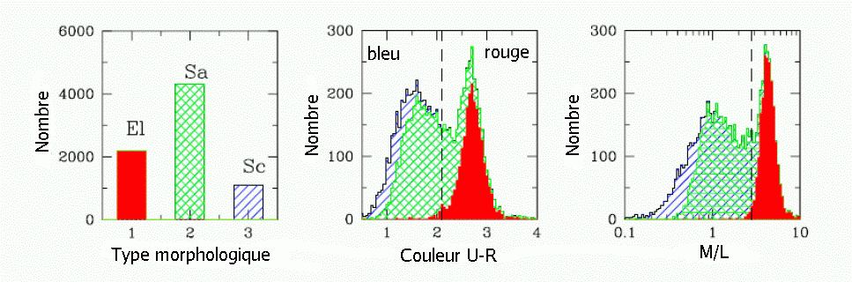

Figure 4-9 : Bimodalité entre séquences de galaxies « bleues » et « rouges ». A gauche, les galaxies sont classées en Elliptique (remplissage continu), Sa (hachures croisées) et Sc (hachures simples). L’histogramme des mêmes galaxies en fonction de leur couleur (U-R, ou différence entre magnitude Ultraviolet et Rouge) montre clairement deux pics, et non pas une distribution continue. Le pic de droite, c’est-à-dire de couleur rouge, recouvre essentiellement les galaxies elliptiques et de type évolué (un peu de Sa), le pic de gauche exclusivement des spirales. A droite, l’histogramme des mêmes galaxies en fonction de leur rapport masse/luminosité du composant stellaire, montre encore clairement deux pics : à nouveau les elliptiques qui ont des étoiles vieilles peu lumineuses par unité de masse, forment l’essentiel du pic de droite (d’après Driver et al 2006).

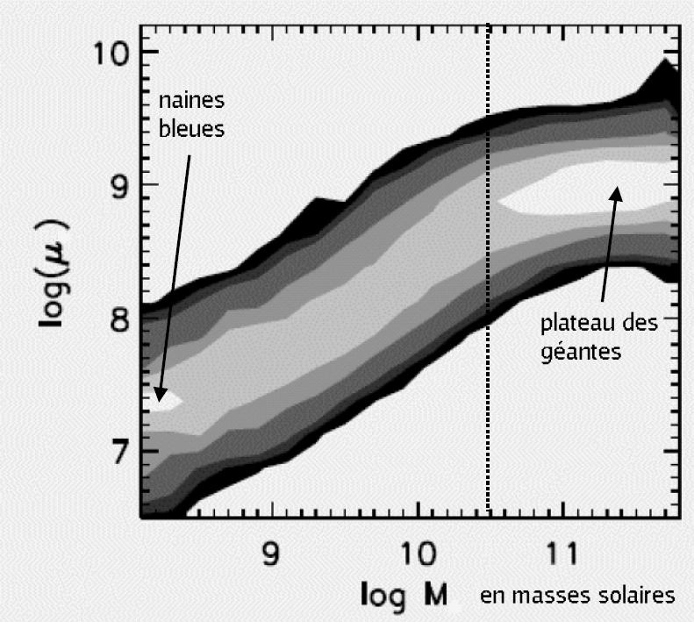

Figure 4-10 : Les galaxies les plus massives ont une forte densité de surface, quasiment constante, alors que les naines ont une faible densité de surface.
Dans ce diagramme log-log, est portée verticalement la densité de surface moyenne μ des étoiles d’une galaxie en fonction de la masse totale stellaire, horizontalement. Les contours quantifient le nombre de galaxies peuplant les diverses régions du diagramme, chaque contour représente un facteur 2 en nombre de galaxies. Il apparaît une densité de surface limite à droite, pour les galaxies massives et « rouges ». Le plateau de la densité μ s’arrête à la masse limite stellaire M_{lim} = 3 10 Mo, indiquée sur le diagramme par une ligne verticale en pointillé. La densité de surface décroît alors pour la séquence de galaxies « bleues » (d’après Kauffmann et al 2003).

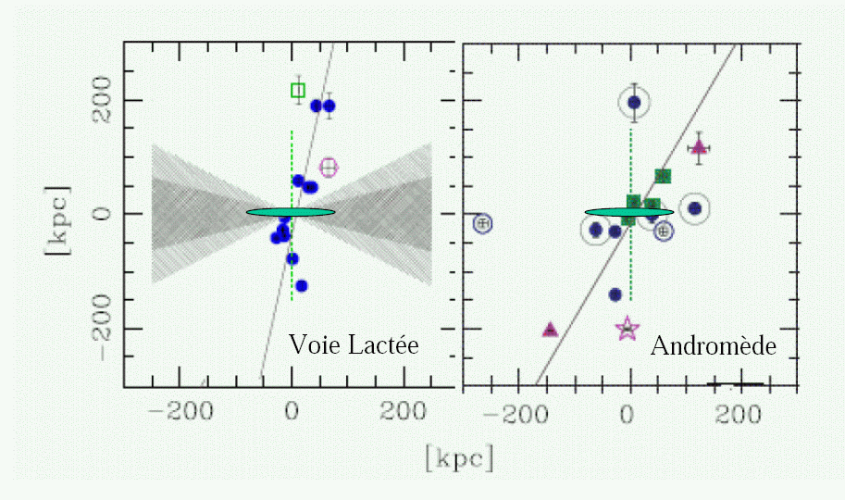
Figure 4-11 : Distribution des galaxies naines satellites de la Voie Lactée (à gauche) et de la galaxie d’Andromède (à droite). Les galaxies géantes sont vues par la tranche, et disposées horizontalement, symbolisées par les ellipses vertes aplaties; les portions grisées à gauche montrent les régions du ciel obscurcies par la poussière de la Voie Lactée. Les symboles sont les satellites les plus importants, qui s’alignent dans un plan, dont l’orientation est aussi présentée par la tranche sur ces schémas. Ces plans pourraient représenter le filament local de matière, auquel sont associées les galaxies géantes. L’échelle est en kiloparsec (d’après Metz et al 2006).

